- Вести из библиотеки

3 ноября 2022года
135 лет со дня рождения
Самуила Яковлевича Маршака
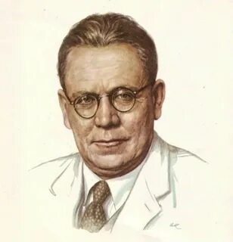 «Пусть добрым будет ум у вас, а сердце умным будет…»

САМУИЛ ЯКОВЛЕВИЧ МАРШАК – почетный гражданин Шотландии, лауреат Сталинских премий, личный враг Гитлера и кумир Уолта Диснея, немного чудаковатый, рассеянный, но умеющий видеть самую суть – всё это соединилось в одном человеке, которому в этом году мы отмечаем юбилей.

Вряд ли найдется человек, которому не знаком этот классик детской литературы 20 века. Его стихи, сказки, загадки с раннего детства входят в каждый дом, в каждую семью, вызывают положительные эмоции и становятся добрыми друзьями детей на протяжении вот уже почти 100 лет.

В школьной библиотеке, по традиции была оформлена книжная выставка к юбилейной дате талантливого писателя, поэта, драматурга, переводчика и публициста Самуила Яковлевича МАРШАКА (1887 – 1964г.г.). Написанные им замечательные книги живут и радуют нас до сих пор.
«На творческих встречах Самуил Яковлевич
любил читать детям свои стихи»

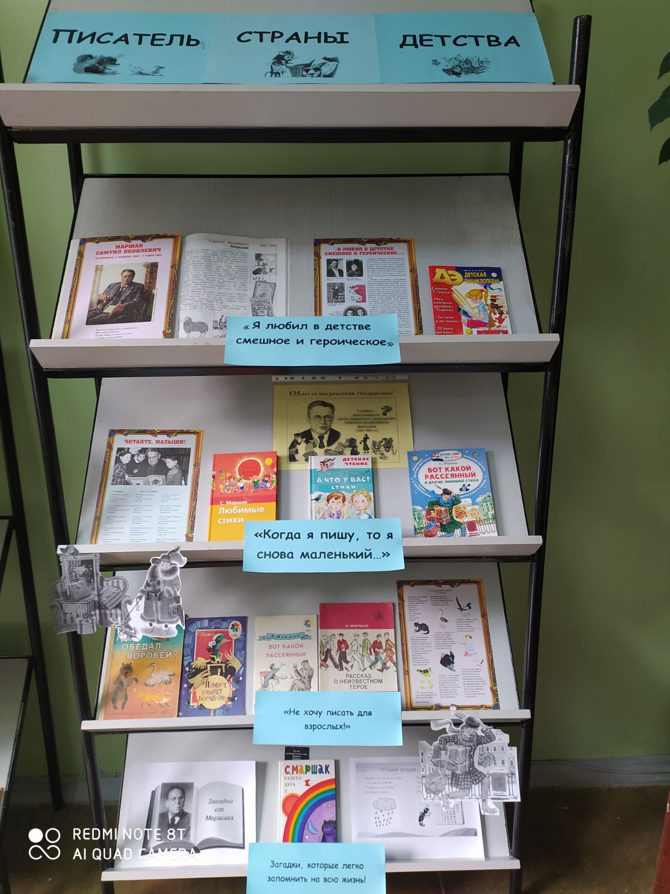

Предлагаю вашему вниманию детский сайт «Два карандаша», где взрослые и дети могут проверить себя на сколько хорошо они знают ответы на 38 лучших загадок Маршака.
Адрес сайта:
https://2karandasha.ru/zagadki-dlya-detey/avtorskie/marshaka

Читать и перечитывать!

